Komenda Powiatowa Państwowej Straży Pożarnej w Raciborzu
Siedziba komendy znajduje się w Raciborzu przy ul. Reymonta 8, a wejście na teren komendy oraz parking dla petentów od strony ul. Kowalskiej.

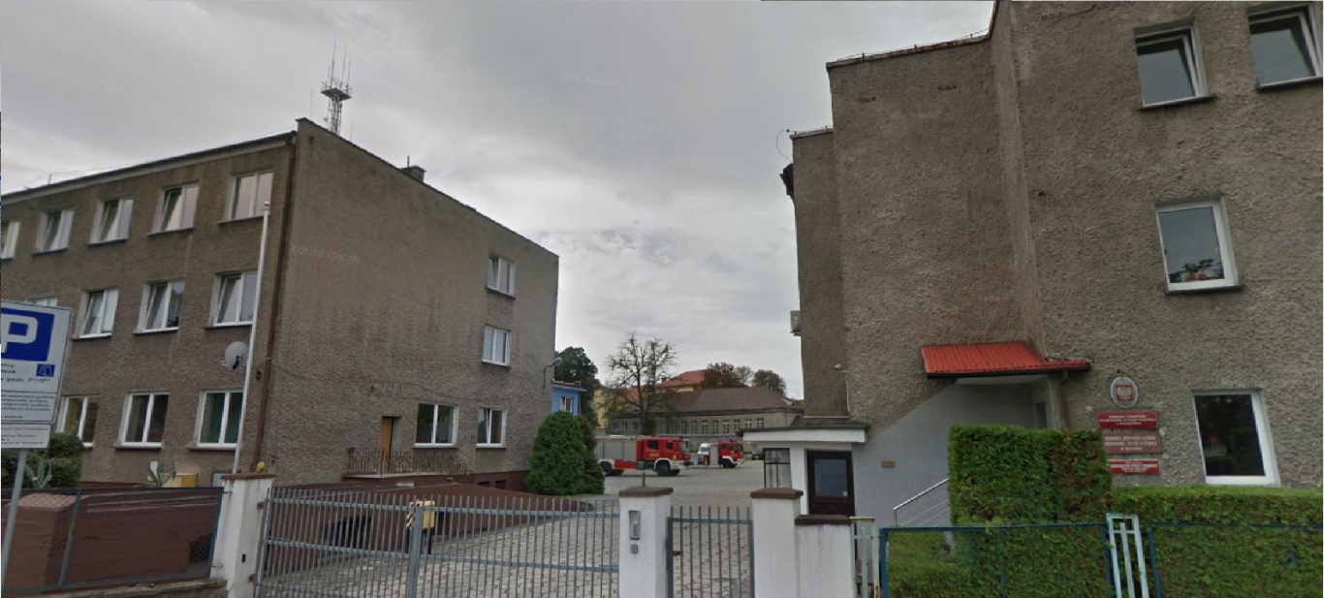

Szefem Komendy Powiatowa Państwowej Straży Pożarnej
w Raciborzu jest Pan Komendant Jarosław Ceglarek.

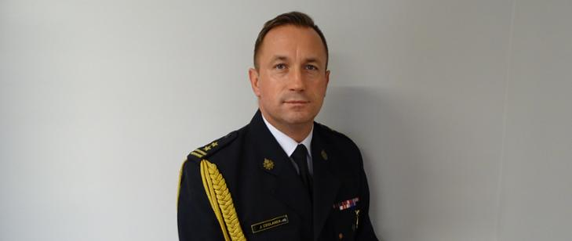

Komendantowi pomaga zastępca i inni strażacy.

Czym zajmuje się Komendant Powiatowy?

kieruje Komendą Powiatową Państwowej Straży Pożarnej;

organizuje i dysponuje na obszarze powiatu krajowego systemu ratowniczo-gaśniczego;

analizowanie działań ratowniczych prowadzonych na obszarze powiatu przez podmioty krajowego systemu ratowniczo-gaśniczego;

rozpoznawanie zagrożeń pożarowych i innych miejscowych zagrożeń;

opracowuje planów ratowniczych na obszarze powiatu;

nadzoruje przestrzeganie przepisów przeciwpożarowych;

Wizyta gości w KP PSP: Budynki KP PSP znajdują się na terenie zamkniętym, na bramie wejściowej od ul. Kowalskiej znajduje się domofon, przez który można wezwać osobę pełniącą dyżur.

Kontakt z komendą
- adres: Komenda Powiatowa Państwowej Straży Pożarnej w Raciborzu, ul. Reymonta 8, 47 – 400 Racibórz,
- wysłać e-mail na adres: info@raciborz.kppsp.gov.pl,
wysłać pismo faksem na nr 47 851 85 24
- skontaktować się telefonicznie przy pomocy osoby trzeciej na numer telefonu: 47 851 85 20,

